**Equipe:** Clemerson, Frede, Júlia, Sand

**Proposta de Startup: “**Airbnb de aluguéis de espaços ociosos**”**

**Bloco de notas para preenchimento do canvas e criação do Pitch Deck**

**Aqui teremos uma ideia do nosso negócio!**

* Quem são os nossos clientes?
  + Empresas de locação de espaços (imobiliárias, etc);
  + Condomínios e prédios com área de lazer;
  + Escolas públicas ou privadas;;
  + Profissionais da educação física e correlatos (PJ)
  + Airbnb (??)
* Qual o problema (problema dos clientes) que a nossa ideia resolve?
  + Aproveitamento de espaços ociosos para prática de exercícios e atividades correlatas com geração de renda.
  + A falta de espaço físico para profissionais da educação física realizarem atividades com seus clientes.

# Canvas

# **3. Proposta de valor:**

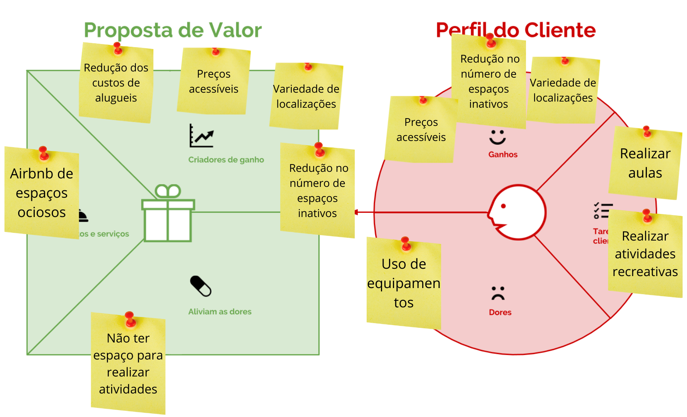

[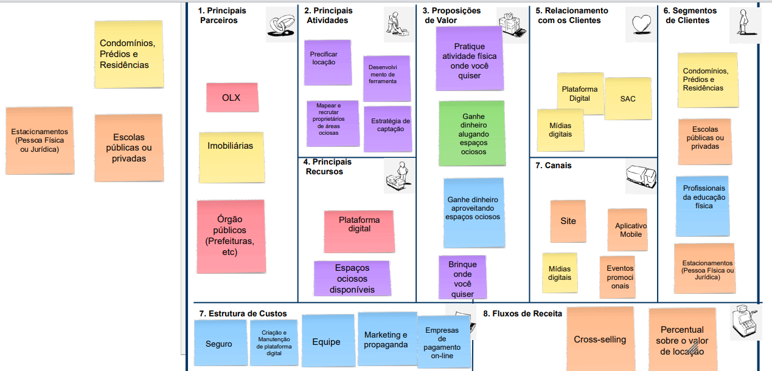](https://docs.google.com/drawings/d/13OcEsJ4yWdUhUoWDUZcCkoGX6XuLfl5YpgJVekYQxTc/edit?usp=sharing)

**7. Estrutura de custos:**

**8. Fluxo de receitas:**

**5. Relacionamento com cliente:**

**7. Canais:**

**6. segmento de clientes:**

* **Profissionais da educação física**
* **Fisioterapeuta/ Instrutores de pilates e Yoga**

**1. Principais parceiros:**

* **Proprietários de espaços livres**

**2. Principais atividades:**

**4. principais recursos:**

**5. Rascunhos**

* + Pessoas que desejem ou necessitem realizar atividades físicas (Ex. ginástica funcional, esportes coletivos, Pilates, Yoga, etc),
  + Pessoas que desejem ou necessitem realizar atividades de relaxamento mental (meditação e Mindfulness),
  + Crianças
  + instrutores de yoga e meditação,
  + recreadores infantis
  + Condomínios e prédios com área de lazer ou atividade física, Escolas públicas ou privadas, Estacionamentos;

1. Redução da ociosidade dos espaços;
2. Fornecer renda;
   * Pessoas que desejem ou necessitem realizar atividades físicas (Ex. ginástica funcional, esportes coletivos, Pilates) e Pessoas que desejem ou necessitem realizar atividades de relaxamento mental (meditação e Mindfulness);
3. Promoção da saúde física e mental
   * Profissionais da educação física, instrutores de yoga e meditação, recreadores infantis
4. Ampliação do campo de atuação e geração de renda

Dificuldades:

* + Quais são as dores do nosso usuário?
  + Seria resolver a dor, uma oportunidade de ampliação do negócio ou ambos?
  + Os ganhos seriam financeiros apenas?
  + Dos usuários relatados, só conheço mais de perto esses profissionais da atividade física e correlatos, portanto posso abstrair as dores deles, mas não dos outros.